De mon assiette au champ – Comment réduire
les impacts de notre système alimentaire ?

industriel
fait maison

Les aliments industriels sont « ultra-transformés ». En effet, plusieurs procédés de transformation alimentaire sont utilisés pour fabriquer des produits pratiques et attrayants et surtout rentables pour l’industrie agroalimentaires. Mais ils sont truffés d’additifs tels des teintures, des colorants, des conservateurs, des stabilisateurs, des émulsifiants et des arômes, etc. nocifs pour la santé et ils sont trop chargés en sucres, sels et graisses.
Je préfère des plats faits maison
- pour le goût | - pour la traçabilité
- pour ma santé | - pour l’écologie
- pour ma ligne | - pour la convivialité
- pour mon porte-monnaie | - pour faire plaisir et être fier, fière

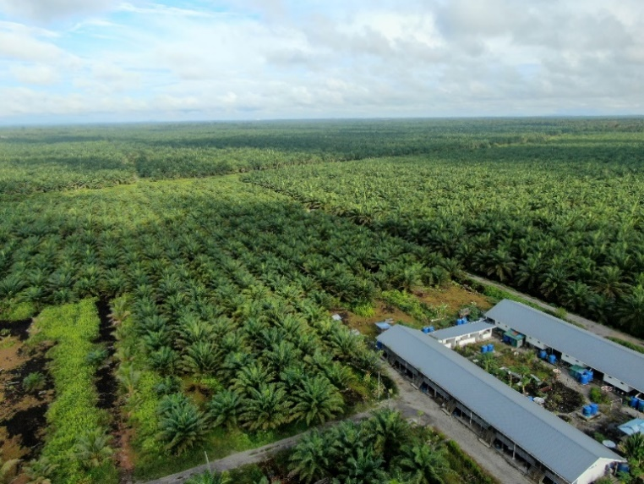
Les produits ultra-transformés contiennent des ajouts bon marché comme l’huile de palme.
En Indonésie, des milliers d’hectares de forêt sont détruits au profit de palmeraies qui réduisent la biodiversité et la possibilité pour les communautés locales de se nourrir de manière traditionnelle.

